**パビリオン タイプA**

**（敷地渡し方式）の設計に係る**

**ガイドライン**

**（民間パビリオン用）**



**GL 4-4-2 2022年3月**

**目　次**

略語、略称、単位及び用語の定義

１. はじめに 1

１-１. 目的 1

１-２. 本ガイドラインの概要 1

１-３. 規制と推奨事項について 2

１-４. 法遵守等 3

１-５. 民間パビリオンの配置 4

２. 設計に関する要件 5

２-１. 設計の基本方針 5

２-２. 計画条件 6

２-３. 運営上の設計配慮 9

２-４. 環境配慮 11

２-５. 工法、解体及び撤去 14

３. パビリオンプロットシート 15

３-１. プロットシート例（民間パビリオン区画） 16

４. 設計書の提出 18

４-１. 第１回提出書類 18

４-２. 第２回提出書類 19

４-３. 提出プロセス 20

４-４. 承認に要する期間 20

申請フォーム

パビリオン タイプＡ／パビリオン基本設計書承認申請書（第１回提出書類）.............23

パビリオン タイプＡ／パビリオン実施設計書承認申請書（第２回提出書類）.............24

**お問合わせ　................................................................................................................................25**

**付録編**

1. **地盤関連情報**
2. **環境配慮関連情報**

# **略語、略称、単位及び用語の定義**

|  |  |
| --- | --- |
| 略語／略称 | 正式名称 |
| BIE | Bureau International des Expositions（博覧会国際事務局） |
| BIM | Building Information Modeling |
| BoH | Back of House（バックヤード等） |
| EMS | Energy Management System（エネルギー監視システム） |
| FoH | Front of House（建物正面側の展示空間等、来場者が使用する部分） |
| NOx | 窒素酸化物 |
| 単位 | 正式名称 |
| Ha | ヘクタール |
| Km | キロメートル |
| M | メートル |
| ㎡ | 平方メートル |
| kW | キロワット |
| ㎥／ｈ・人 | 立法メートル毎時間・人 |
| ％ | パーセント |
| 用語 | 定義 |
| 大阪・関西万博 | 2025年日本国際博覧会（略称「大阪・関西万博」） |
| 参加者 | 非公式参加者をいう。 |
| 開催者 | 公益社団法人2025年日本国際博覧会協会 |
| 民間パビリオン | 非公式参加者（企業・団体）が出展するパビリオンタイプA（敷地渡し方式）のパビリオンをいう。 |
| 会期 | 2025年日本国際博覧会の会期（2025年4月13日～10月13日）を指す。 |
| ３R | Reduce（リデュース）、Reuse（リユース）、Recycle（リサイクル）の３つのＲの総称。 |
| サービス水準 | ジョン・Ｊ・フルーイン（John J. Fruin）による定義。歩行者空間の幅員１ｍ（ｍ）・１分間あたりの歩行者流量（人）で表される。サービス水準Dは71～87人／ｍ・分。 |

1. はじめに

本ガイドラインでは、大阪・関西万博に向けて参加者が建設するパビリオン タイプA（敷地渡し方式）の設計に必要な計画及び管理に関する事項について記載する。また、大阪・関西万博のテーマ及びサブテーマを踏まえながら参加者が設計を進めていくことができるよう、開催者が策定した基本計画（会場計画）の概要についても掲載している。

* 1. 目的

本ガイドラインの目的は以下の通りである。

・会場計画が目指す空間を実現するため、明確な方針を提供する。

・会場全体の機能性を確保しつつ、会場内のパブリックスペースとの整合性を確保する。

・持続可能性に配慮した計画および管理運営を実現する。

　本ガイドラインに記載される内容は特別規則第４号（建設）に付随するものである。

* 1. 本ガイドラインの概要

本ガイドラインは、以下の５つの章に分かれる。

・1．はじめに

　ガイドラインの背景及びその目的を示す。

・2．設計に関する要件

　各区画におけるパビリオン設計のための計画条件等について具体的なガイドラインを示す。

・3．パビリオンプロットシート

　民間パビリオン区画に関する情報を例示する。（個別の区画に対する情報は、出展対象敷地が確定後、正式なプロットシートを提供する。）

・4．設計書の提出

　パビリオン設計書の提出及び承認のプロセスを示す。

* 1. 規制と推奨事項について

参加者が本ガイドラインに従ってパビリオンを設計する際の指標とするため、規制（Control）と推奨（Guide）の2つの基準を設けた。これらの基準は参加者が提出する設計書を開催者が承認する際の指標ともなる。

「3.設計に関する要件」では、規制と推奨の基準をそれぞれアルファベットのコードと数字で示している。

1. 規制（Control） は「～こと。～しなければならない。」事項を示し、計画・設計上の制限又は禁止事項を定めている。
2. 推奨（Guide） は「～ことが望ましい。」事項を示し、パビリオンの計画・設計が博覧会の目標や目的に適合するために、開催者が参加者に期待する取組み又は提案を示している。
   1. 法遵守等

パビリオン タイプＡ（敷地渡し方式）の計画、設計、及び建設にあたっては、関係する日本の法律、大阪府や大阪市の条例、並びに下記の関係法令を遵守すること（下記日本語のサイトを参照）。

・建築基準法および同法施行令

（建築基準法）<https://elaws.e-gov.go.jp/document?lawid=325AC0000000201>

（施行令）<https://elaws.e-gov.go.jp/document?lawid=325CO0000000338>

・建築士法および同法施行令

（建築士法）<https://elaws.e-gov.go.jp/document?lawid=325AC1000000202>

（施行令）<https://elaws.e-gov.go.jp/document?lawid=325CO0000000201>

・都市計画法および同法施行令

（都市計画法）<https://elaws.e-gov.go.jp/document?lawid=343AC0000000100>

（施行令）<https://elaws.e-gov.go.jp/document?lawid=344CO0000000158_20200907_502CO0000000268>

・消防法および同法施行令

（消防法）<https://elaws.e-gov.go.jp/document?lawid=323AC1000000186>

（施行令）<https://elaws.e-gov.go.jp/document?lawid=336CO0000000037>

・大阪府建築基準法施行条例

（府条例）<http://www.pref.osaka.lg.jp/houbun/reiki/reiki_honbun/k201RG00000834.html>

・大阪市建築基準法施行条例及び同法施行細則

（市条例）<https://www.city.osaka.lg.jp/toshikeikaku/cmsfiles/contents/0000119/119044/jourei_190614.pdf>

（市細則）<https://www.city.osaka.lg.jp/toshikeikaku/cmsfiles/contents/0000119/119044/saisoku_201001.pdf>

・その他建築基準関係規定（建築基準法第6条に規定される確認申請で適合させる必要がある各種規定。）

―建築基準法施行令第９条に定める建築基準関係規定、高齢者、障害者等の移動等の円滑化の促進に関する法律（バリアフリー法）

・その他関係法令

―建設工事に係る資材の再資源化等に関する法律（建設リサイクル法）、景観法、大規模小売店舗立地法、興行場法　など

また当ガイドラインを含む、開催者から提示される他のガイドラインや資料、その他計画内容に応じて関連する基準等についても遵守、参照すること。

今後、パビリオンタイプＡ（敷地渡し方式）の工事・解体に係るガイドライン（仮称）の策定を予定している。

* 1. 民間パビリオンの配置

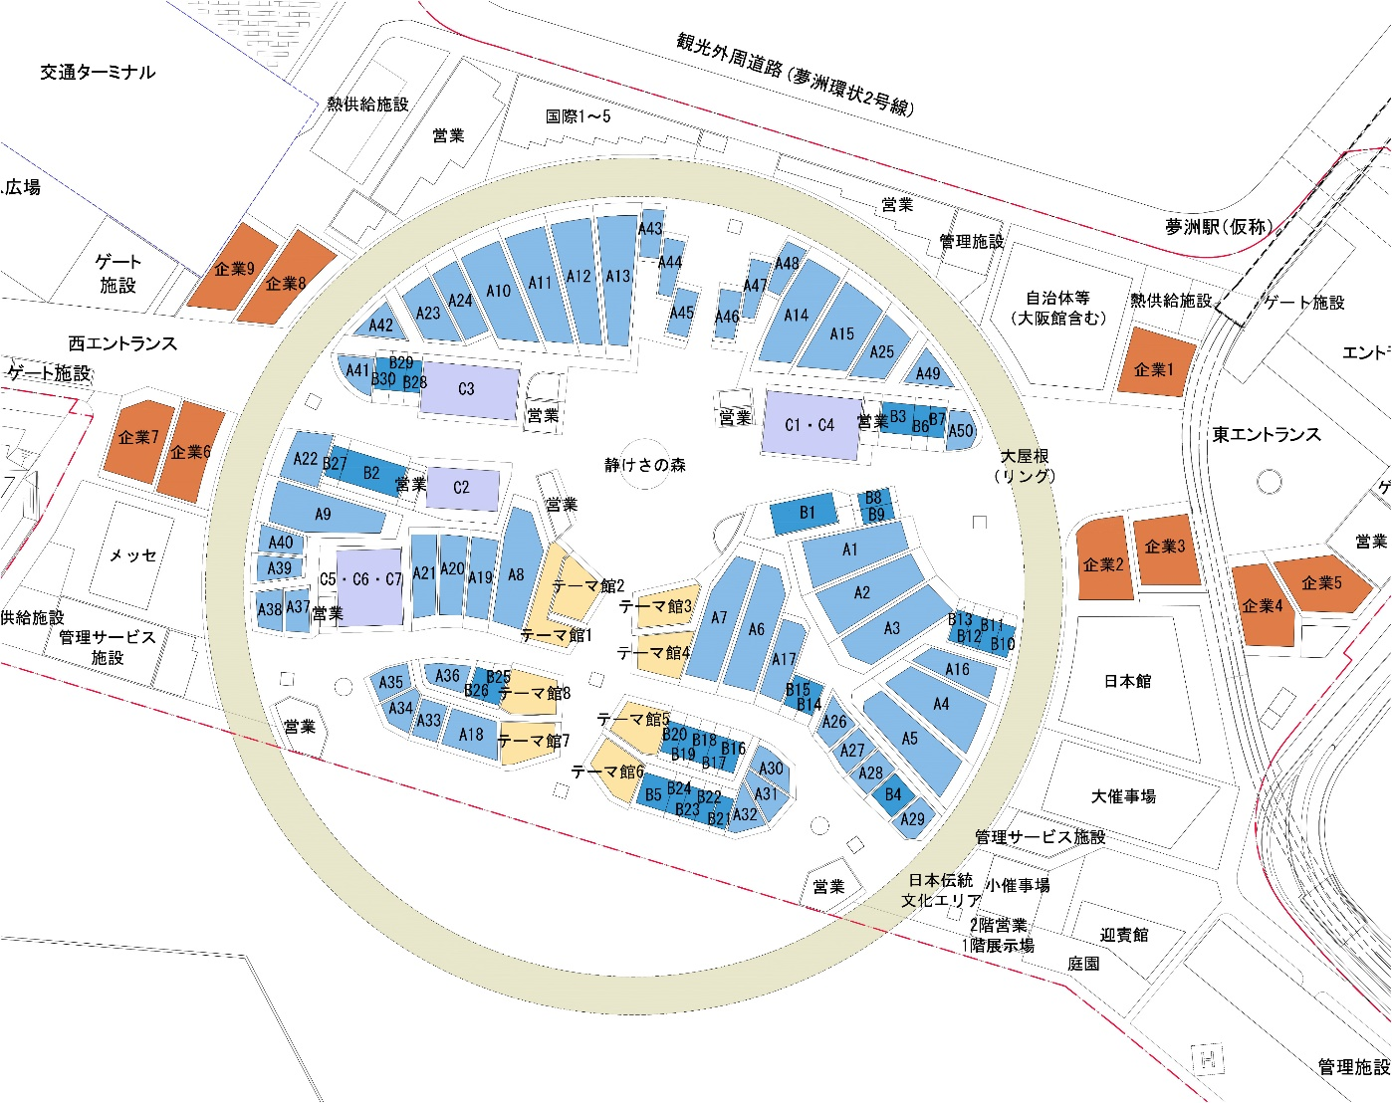

**下部：主動線**

**（メインストリート）**

企業

民間パビリオン

凡例

図　パビリオンワールド全体図

1. 設計に関する要件

本章では、各区画におけるパビリオン設計のための要件等について、規制（Control；C）と推奨（Guide；G）コードを用いて具体的なガイドラインを示す。



## **設計の基本方針**

### 設計の基本方針

1. 来場者サービス、アクセス動線、警備、消防・防災、清掃・ごみ管理等、パビリオンの適切な管理・運営に必要な措置をとらなければならない。
2. 計画地の地盤条件に合致した構造について検討し、建設・解体の条件を遵守しなければならない。（詳細は「付録編１地盤関連情報」を参照のこと）
3. 建築物等の工事に着手する前に建築の申請書を提出し、建築物等が建築基準関係規定に適合するものであることについて建築主事又は指定確認検査機関（国土交通大臣又は都道府県知事が指定した者）の確認を受け、『確認済証』の交付を受けなければならない。  
   なお、仮設建築物として特定行政庁が安全上、防火上及び衛生上支障がないと認める場合において、許可したものは建築基準法の一部の規定が緩和される。この場合であっても、許可の手続きとは別に建築の申請書の提出は必要となる。各区画は建築基準法上の道路に接しないため、許可申請が必要となる。（建築基準法第43条、第85条関連）
4. 新材料や構法を用いることにより建築基準法の規定に適合しない部分が生じる場合、事前に国土交通大臣の認定を受けなければならない。（建築基準法第38条関連）
5. パビリオンは必ずしも大型である必要はなく、大阪・関西万博のテーマ及びサブテーマを踏まえ、独自のデザインを表現するとともに、会場内の連続した景観を形成することが望ましい。
6. 資材や⼯法について、⾃然素材やリユース・リサイクル可能な素材、構造や⼯法を積極的に採⽤することが望ましい。（詳細は「3-4.環境配慮：資源循環・３Rの推進」を参照のこと）
7. だれもが快適に安心して博覧会を楽しむことができるよう、ユニバーサルデザインに配慮した計画とすることが望ましい。（詳細は「施設整備に関するユニバーサルデザインガイドライン」を参照のこと）

## **計画条件**

### セットバック及び建築可能面積

1. パビリオン正⾯の主動線（メインストリート）、動線（メインストリート以外のストリート）又は広場との境界線から最低10ｍ（区画（⼩）は最低5ｍ）のセットバックを確保しなければならない。ただし、角地においては一面のみで可とし、主動線に面する角地は主動線側とする。
2. C-05に規定する境界線以外（隣接する区画及び背⾯のサービス動線等）においては境界線から最低1ｍのセットバックを確保しなければならない。
3. 建蔽率は７０％以内としなければならない。
4. 各区画のセットバックの詳細、敷地面積、建蔽率（最大建築可能面積）は、各プロットシートに明記されたものとしなければならない。
5. 来場者がパビリオンワールド内の主動線（メインストリート）又は広場からアクセスしやすいよう計画しなければならない。

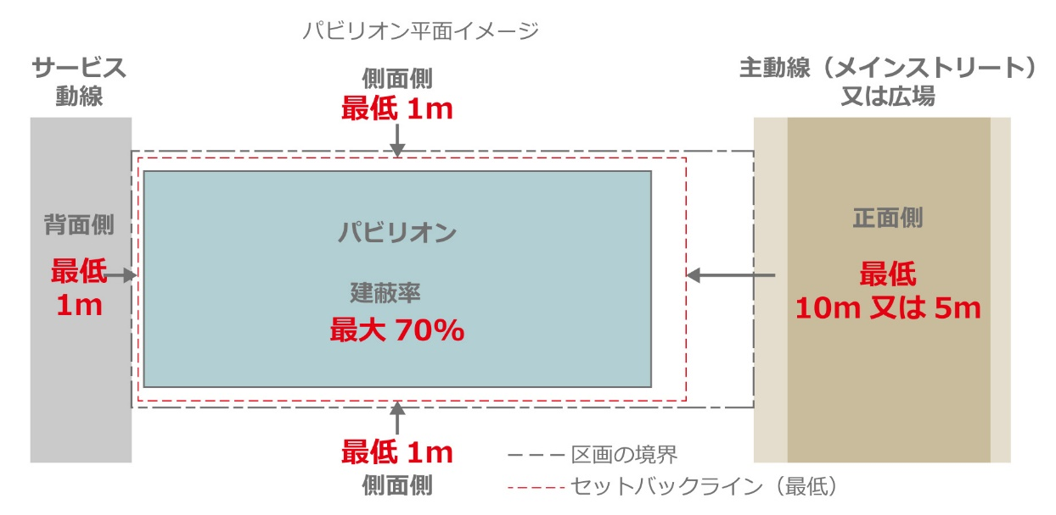

図　セットバック、最大建築可能面積

表　パビリオンのサイズとセットバック

|  |  |  |  |
| --- | --- | --- | --- |
| **区画サイズ** | **区画面積** | **セットバック**  **（正面）** | **セットバック**  **（側面・背面）** |
| **区画（大）** | 約3,500㎡ | 最低10m | 最低1m |
| **区画（中）** | 約1,750㎡ | 最低10m | 最低1m |
| **区画（小）** | 約900㎡ | 最低5m | 最低1m |

### 建物の高さ及び規模

1. パビリオンの高さは12ｍ以内としなければならない。ただし、12mを超える部分の水平投影面積の合計が当該パビリオンの建築面積の１／２以内の場合においては、パビリオンの最高高さは、主動線（メインストリート）内側に位置する場合は17ｍ以内、主動線の外側に位置する場合は20m以内とすることができる。
2. 階数は自由であるが、定められた高さ制限内としなければならない。
3. 主動線（メインストリート）上部の大屋根（リング）上には空中歩廊が巡り、パビリオン群が立ち並ぶ会場を俯瞰することができることから、パビリオン屋上やパビリオン背面側の外壁等について、景観的な配慮（仕上げ、緑化、設備目隠し等）を行うことが望ましい。



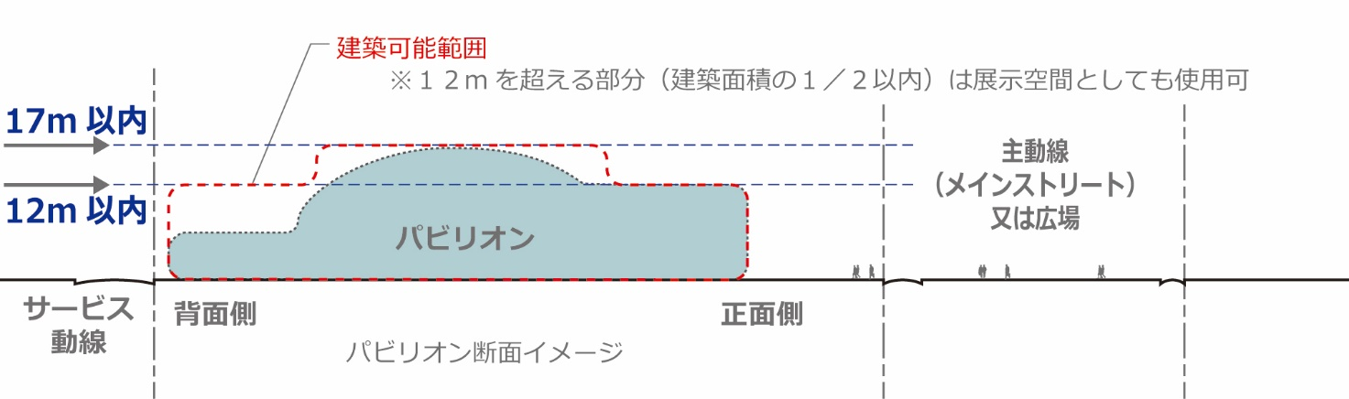



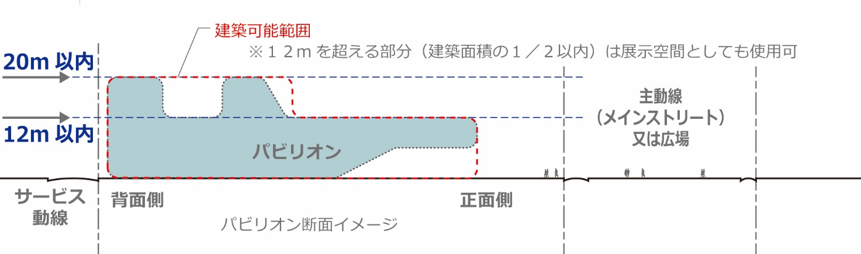

図　建物の高さ

### 区画境界線の条件

1. 緊急車両のアクセスや適切な避難ルートを確保するため、パビリオンの正面側（主動線（メインストリート）又は広場に面する部分）及び背面側（サービス動線に面する部分）の境界には連続的な柵やフェンス等を設置してはならない（柵やフェンス等を設置する場合は、十分な間口幅を持つ出入口を複数設けること）。ただし、パビリオン管理等のために必要な場合、隣接する区画に沿って連続的な柵やフェンスを設けることは可とする。
2. 主動線（メインストリート）又は広場に面するパビリオンの正面の境界線では、パブリックスペースとの融合を重視した景観を設計しなければならない。
3. 隣接する区画を割り当てられた参加者との協力や調整を行うことが望ましい。

### 配棟計画（マッシング）の考え方

1. 配棟計画（マッシング）は、多岐にわたるケースを踏まえ検討を行うことが望ましい。

**ケースA：**区画内に最⼤建築可能⾯積の範囲内で単⼀の建物を建設することができる。この場合、周辺のパブリックスペースとの関係性や良好な景観形成等に特に配慮すること。

**ケースB：**区画内に最⼤建築可能⾯積の範囲内で複数の建物を建設することができる。この場合、来場者を円滑に誘導することができ、かつ快適な動線計画に特に配慮すること。

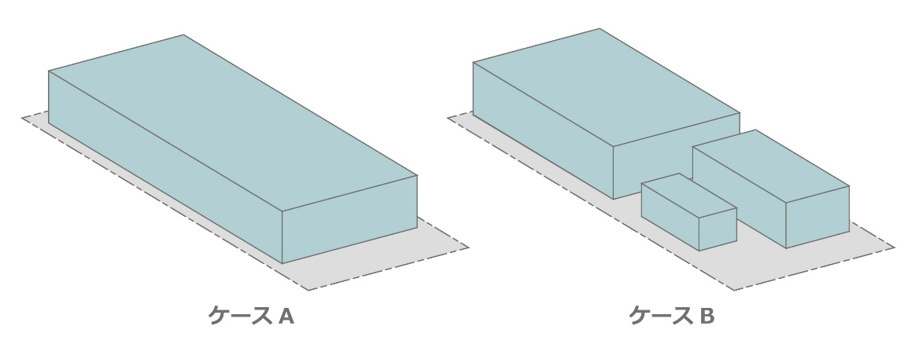

図　配棟計画（マッシング）の考え方

## **運営上の設計配慮**

### 行列管理

1. 行列が生じる場合は、それぞれのパビリオンの区画内に収めなければならない。
2. 行列エリアはフルーインのサービス水準Dに基づき設計することが望ましい。
3. 予約サービスによりできるだけ行列を生じさせないようにすることが望ましい。
4. 行列エリアの来場者に待ち時間の快適性や楽しみを提供するため、給水や休憩場所（ベンチ）等のサービスの他、パビリオンやイベントの紹介等、展示計画と連動した工夫をすることが望ましい。

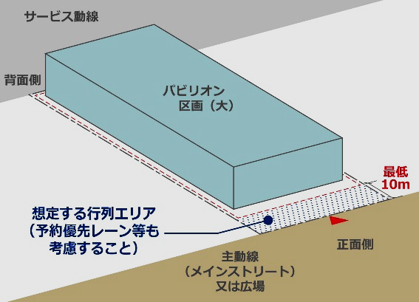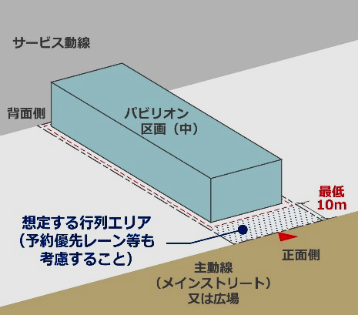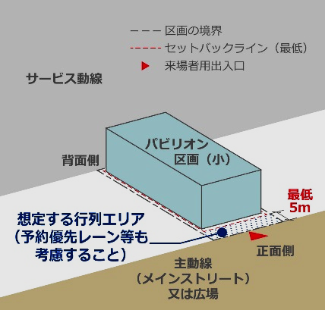

図　行列管理のイメージ

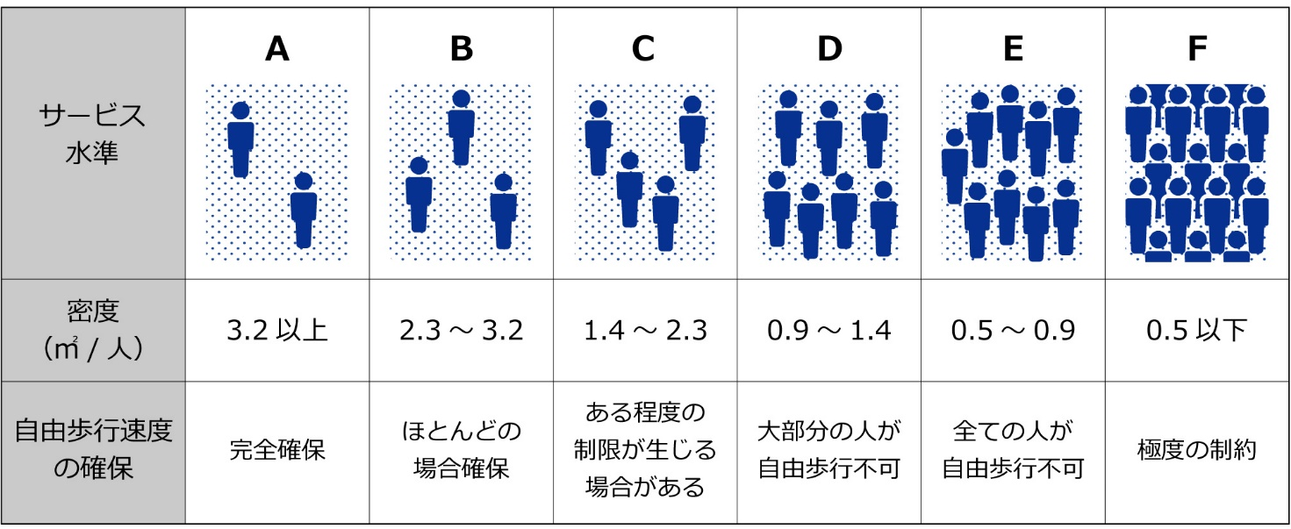

図　フルーインのサービス水準

### サービス動線、BoH

1. 原則、物品搬入及び廃棄物搬出は開館前及び閉館後としなければならない。
2. すべてのBoHエリアは来場者から見えないよう適切に隠され、物品の移動に支障が無いよう計画しなければならない。（BoHエリア内の移動は縁石や段差、急勾配、狭い出入口、又はその他の障害物により妨げられないようにすること。）
3. 廃棄物は区画内に貯蔵すること。廃棄物の保管エリアは、悪臭や液体が漏出しない構造・寸法とし、屋内に配置しなければならない。
4. 危険廃棄物は区画内に貯蔵してはならない。すべての廃棄物は来場者から見えない場所に保管しなければならない。
5. 緊急車両の車寄せが可能な設計としなければならない。
6. 会場内のサービス動線計画に基づき、プロットシートに定められたルートからの搬出入が可能な位置にBoH出入口を設けること。かつ、建物正面（FoH）との区別を明確にすることが望ましい。
7. 搬出入などサービス車両の車寄せが必要な場合、自己の区画内にスペースを確保することが望ましい。
8. 倉庫は、物販及び飲食の提供に要する日配食品以外の製品並びに消耗品について2日間以上の在庫要件に対応するよう計画することが望ましい。

### 防災・セキュリティ

1. パビリオンの防災・セキュリティに関して、適切な設備の導入を行わなければならない。
2. 原則として、コンロやボイラー、内燃機関など火を使用する設備又は器具を設けないこと。ただし、当該火を使用する設備又は器具を設けた室について使用者の避難及びその他の室への延焼を防止する措置を講じた場合は、この限りではない。

### 小型モビリティ等の駐機スペース

1. 小型モビリティ（ハンドル型電動車いす等）を置くことができるスペースを確保することが望ましい。

## 



## **環境配慮**

### 総合環境性能の確保

1. 建築環境総合評価システム（CASBEE®‐短期使用）により評価を行い、建築物環境効率ランクA以上としなければならない。評価結果は協会に報告しなければならない。

* 協会は、報告された評価結果や取組状況を公表できるものとする。

### エネルギー・地球環境

1. エネルギー消費性能の高い設備機器を採用しなければならない。

* トップランナー制度の該当機器については、省エネ基準を達成している機器を採用しなければならない。（ただし、廃棄物発生量の抑制のため、リース機器およびリユース機器を導入する場合は、この限りではない。）

1. 温室効果ガスの排出実質ゼロ（カーボンニュートラル）を目指す取組として、パビリオンの設計においては、建物の省エネルギー化や再生可能エネルギーの導入を積極的に検討することが望ましい。

* なお、今後、策定予定の大阪・関西万博の持続可能性に関する基準については、改めて公表する。

1. 建築外皮（屋根・外壁・窓・床）は、断熱性・遮熱性の高い工法・資材の採用や、庇等による日射遮蔽を行い、熱損失・熱取得の低減を図ることが望ましい。
2. 自然通風や自然採光等の自然エネルギーを直接利用する手法を採用することが望ましい。
3. 太陽光発電や風力発電等の再生可能エネルギー設備を導入することが望ましい。
4. 用途別（空調、換気、照明、給湯、コンセント等）や機器別のエネルギー使用状況を把握できるEMS（エネルギー監視システム）を導入することが望ましい。

* エネルギーの使用状況を見える化し、効率的な設備運用によるエネルギー消費量削減に努めること。

1. オゾン破壊係数および、地球温暖化係数のより小さい資機材*を採用することが望ましい。
2. 低NOx仕様機器*2を採用することが望ましい。

|  |
| --- |
|  |

* 断熱材、空調機、冷凍機等の採用にあたっては『大阪府グリーン調達方針』に記載されている「断熱材（公共工事）」、「エアコンディショナー」等に示される仕様に準拠したもの、「環境ラベル」の認定の有無を参考に採用製品を検討すること。

*2 「低NOx型小規模燃焼機器の推奨ガイドライン（環境省）」「大阪府における窒素酸化物の排出抑制に係る推奨ガイドライン」で示す対象機器を設置する際は、これに準拠したものとすること。

### 資源循環・３Rの推進

1. 建築資材においてはリサイクル資材*を2品目以上使用しなければならない。

* 躯体材料については、構造耐力上主要な部分についても積極的にリサイクル資材の使用を検討すること。

1. 解体時に分別しやすい建築構造・工法を採用しなければならない。

* 躯体材料、屋根材、外壁材、内装材の大半が着脱できるか、もしくは単種類の材料で構成されていて、それらを少なくともリサイクルできるような構造・工法とすること。

1. 節水型衛生器具を採用しなければならない。節水コマを主要水栓に設けることに加え、省水型機器を採用しなければならない。

* 省水型機器の採用にあたっては、環境ラベルの認定の有無を参考に採用製品を検討すること*2。

1. 資機材や建築物のリユースを積極的に行うことが望ましい。

* 撤去後のリユース先を予め想定したうえで、設計を行うこと。
* 混合廃棄物となりやすい内装材等についても積極的なリユースに努めること*3。
* 資機材だけでなく建築物も含め幅広くリユースの可能性を検討すること*4*5。

1. 外構に用いる樹木や屋上・壁面緑化に用いる植物は、移植や移設を前提として設計することが望ましい。
2. 木材や紙、土など自然界で再生可能な資材を積極的に活用することが望ましい。特に木材使用においては、認証木材等、持続可能性に配慮した⽊材*6を採用すること。

* なお、今後、策定予定の大阪・関西万博の持続可能性に関する基準については、改めて公表する。

1. 環境負荷の大きい材料や難分解性の素材の使用回避に努めることが望ましい*。
2. リース・レンタル資機材を利用することが望ましい。資機材だけでなく建築物も含め幅広くリース・レンタルの可能性を検討することが望ましい。
3. 雨水を積極的に利用することが望ましい。

* 屋根に降った雨を貯留し、灌水や打ち水に利用することなどを検討すること。

|  |
| --- |
|  |

* 「環境ラベル」や「大阪府リサイクル製品認定制度」等の認定の有無を参考に採用する製品を検討すること。

*2『大阪府グリーン調達方針』の特定調達品目（「自動水栓」「小便器」「大便器」等）についてはこれに準拠したものとすること。

*3目標となる排出率等については建設リサイクル推進計画の目標値(『建設リサイクル推進計画2020』国土交通省）を参考とすること。

*4 リユースの実施にあたっては、部材の履歴の把握や品質の確認・評価方法、部材の流通体系などにも配慮すること。

*5 木材では接合部分の再利用ができない場合を考慮のうえ、リユースの可能性を検討すること。

*6 合法性、持続可能性の確認には森林認証制度およびCoC認証制度、都道府県等による認証制度などが活用できる。（「合法伐採木材等の流通及び利用の促進に関する法律」、「木材・木材製品の合法性、持続可能性の証明のためのガイドライン（林野庁）」参照。）

### 暑さ対策

1. 行列エリアには日射抑制（日除け用の庇、すだれ、パーゴラ等）を設けなければならない。
2. 人工排熱量を低減することが望ましい。

* 空調は協会が供給する冷⽔を原則採⽤し、室外機等の個別設置を可能な限り回避すること。

1. 舗装エリアには保水性舗装を採用するなど地表面の暑熱対策を実施することが望ましい。
2. 樹木による緑陰形成や壁面緑化など、緑を取り入れた暑熱対策を実施することが望ましい。
3. 微細ミストや散水など、来場者への暑熱対策を実施することが望ましい。

### 換気

1. 必要な換気設備や自然換気可能な開口を設け、屋内における換気量30㎥／h・人を確保しなければならない。

* 今後の感染症対策の動向や最新の知見を踏まえ、協会において必要に応じて適切な対応を検討する。

### 計量

1. 協会が供給する冷水・電気以外に燃料（プロパンガス等）の使用がある場合は、計量器を設置するなどにより、その使用量を把握しなければならない。
   * + 使用量については、協会の求めに応じて報告すること。
2. 発電設備（再生可能エネルギー等を含む）を設置する場合は、計量器を設置するなどにより、その発電量を把握しなければならない。
   * + 発電量については、協会の求めに応じて報告すること。
3. 雨水・再生水を用いる場合は、計量器を設置するなどにより、その使用量を把握することが望ましい。

* 実施状況については、協会の求めに応じて報告すること。

## **工法、解体及び撤去**

### 工法

1. 施工者の連絡調整等を行うために組成する仕組み（連絡調整協議体）に参加しなければならない。
2. 会期終了後には、現状復旧し、土地を返却しなければならない。  
   そのため、杭基礎で施工する場合は、引抜き可能な工法とし、直接基礎で施工する場合も同様に撤去可能な工法とする。また、これらの基礎及びその付帯施設などはすべて撤去する。
3. 掘削範囲は、地表面から2.5m以内としなければならない。ただし、杭の施工のための削孔を除く。

また、会場内は土壌汚染対策法の区域指定を受けているため、同法を遵守し適切に措置しなければならない。

なお、今後、策定予定のパビリオンタイプＡ（敷地渡し方式）の工事・解体に係るガイドライン（仮称）において詳細を公表する。

### 解体及び撤去

1. パビリオン解体の際は、すべての建造物（地上、地下）を撤去し、受け渡し当初と同様の状態に復旧しなければならない。
2. 作業員及び公衆の安全衛生を確保し、環境に配慮したパビリオンの解体方法について示さなければならない。
3. 工事着手（仮設・仮囲工事などを含む）の前に建設リサイクル法に基づく届出を大阪市長に提出しなければならない。

　　（参照）「建設工事に係る資材の再資源化等に関する法律」（建設リサイクル法）に基づく届出について（大阪市HP：日本語）

<https://www.city.osaka.lg.jp/toshikeikaku/page/0000012376.html>

なお、今後、策定予定のパビリオンタイプＡ（敷地渡し方式）の工事・解体に係るガイドライン（仮称）において詳細を公表する。

2. パビリオンプロットシート

プロットシートは、パビリオンを建設する区画の位置や面積、計画・設計の条件等の概要データを参加者に提供するものである。

本ガイドラインに記載のプロットシートはパビリオン タイプA（敷地渡し方式）の民間パビリオン区画を例にしたドラフト版であり、変更されることがある。出展対象敷地が確定後、主催者からプロットシートが参加者に提供される。参加者はプロットシートに記載される規制事項等に従いパビリオンを計画・設計する必要がある。



## **プロットシート例（民間パビリオン区画）**



1. 設計書の提出

## **第１回提出書類**

・出展対象敷地が確定後、割り当てされたプロットシートに基づき、少なくとも以下の書類を提出すること。

〇パビリオン基本設計書承認申請書（本ガイドライン、および日本国の法令、大阪府・市の条例、規則を遵守することへの表明書）、チェックリスト

〇配置図（パビリオンの屋内外空間、ランドスケープ、及びアクセス等を示すこと）：縮尺1/200

〇パビリオンの平面図、立面図、断面図：縮尺1/100

〇BIMデータ（詳細は「（仮称）パビリオン タイプA（敷地渡し方式）のためのBIM要件」参照）

〇建材等の規格、仕様

〇構造、設備に関する技術提案書

〇設備負荷容量、ユーティリティ計画

〇ユニバーサルデザインチェックリスト

〇設計、入札、建設、及び解体等の作業予定スケジュール

・第１回目の提出書類が開催者に承認された上で、参加者は次の書類提出段階に進むことができる。

・承認のために、開催者は技術的指導及び推奨する修正事項を参加者に提示することがある。

## **第２回提出書類**

・承認された第１回提出書類の内容を詳述し、少なくとも以下の書類を提出すること。

〇パビリオン実施設計書承認申請書（本ガイドライン、および日本国・大阪府・市の法令、条例、規則を遵守することへの表明書）、チェックリスト

〇配置図（パビリオンの屋内外空間、ランドスケープ、及びアクセス等を示すこと）：縮尺1/200

〇パビリオンの平面図、立面図、断面図：縮尺1/100

〇BIMデータ（詳細は「（仮称）パビリオン タイプA（敷地渡し方式）のためのBIM要件」参照）

〇建材等の規格、仕様、調達に関する計画書

〇構造、設備に関する技術提案書・設計書

〇エネルギー使用計画書（ユーティリティ使用計画書）

〇環境配慮計画書（CASBEE®評価ソフト）

○ユニバーサルデザインに関する計画書

〇ユニバーサルデザインチェックリスト

〇施工・解体計画書

〇設計、入札、建設、及び解体等の最終スケジュール

・第2回目の提出書類が開催者に承認された上で、参加者は工事開始許可（仮称）を受け取り、工事を開始することができる。

・承認のために、開催者は技術的指導及び推奨する修正事項を参加者に提示することがある。

・第２回提出書類の承認後、引き続き参加者はパビリオンやイベントの運営計画を開催者とともに策定する。

## **提出プロセス**

第１回及び第２回提出書類の提出は別途協会が指定する方法にて提出を行う。

・提出する書類データはPDF形式とする

・ただし、環境配慮計画書についてはエクセル形式とする

・図面データはPDF形式に加えて、表に示すネイティブファイル形式でも提出すること

※詳細は「パビリオン タイプA（敷地渡し方式）のためのBIM要件」を参照のこと

・使用言語は日本語とする

表：提出可能なデータ形式



## **承認に要する期間**

・各提出書類の承認に要する期間を表に示す。

表：提出書類及び再提出書類の承認に要する期間



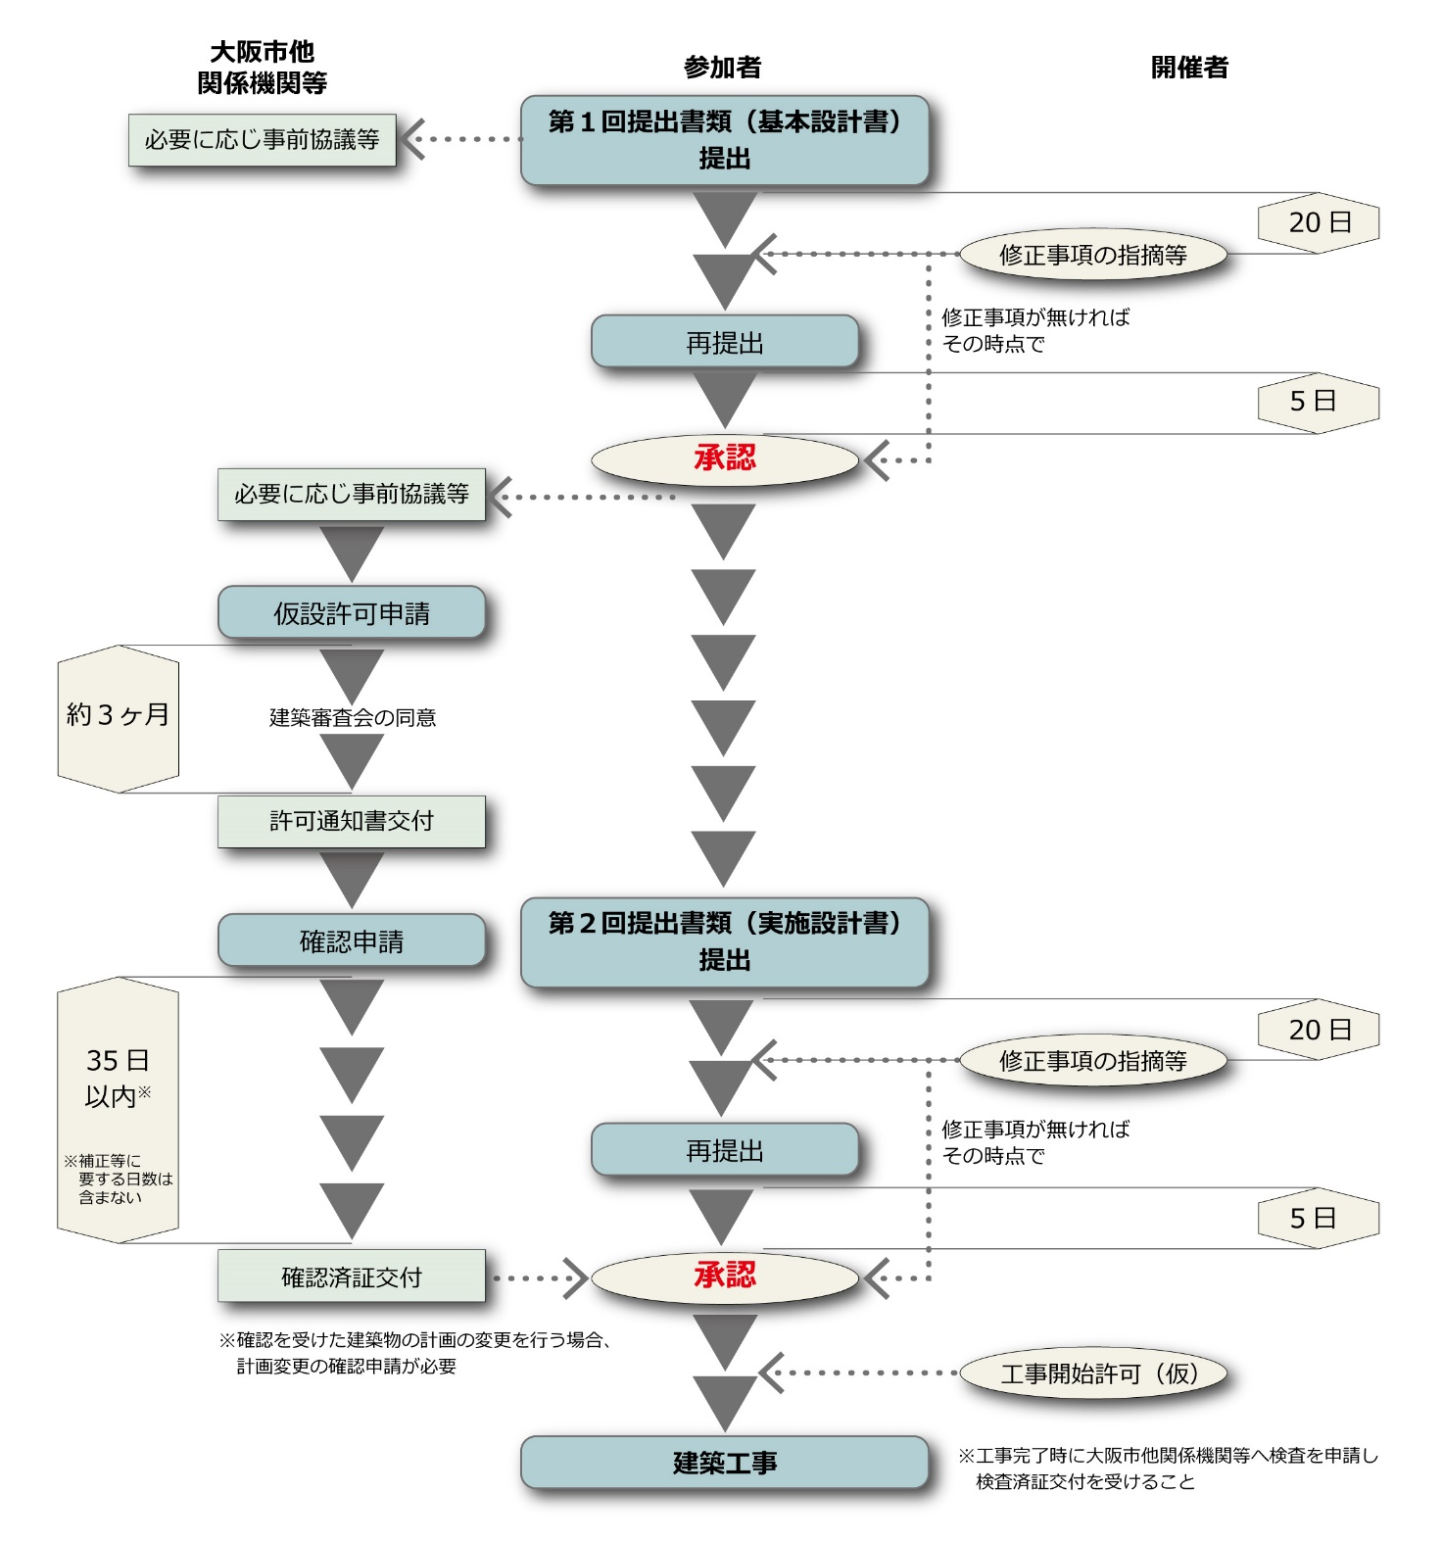

図：書類提出及び承認の流れ

・建築確認申請の手続きについて

（大阪市HP：日本語）https://www.city.osaka.lg.jp/toshikeikaku/page/0000039294.html

・建築確認申請等受付前の関係法令等による事前調整について

（大阪市HP：日本語）https://www.city.osaka.lg.jp/toshikeikaku/page/0000030488.html

**申請フォーム**

以下の申請フォームを、参加者用に添付する。

• パビリオン タイプA／パビリオン基本設計書承認申請書（第１回提出書類）

• パビリオン タイプA／パビリオン実施設計書承認申請書（第２回提出書類）

申請フォームの最新版は、出展対象敷地確定後協会より提供を行う。これらのフォームにはできる限り詳しい情報を記載すること。

## **パビリオン タイプＡ／パビリオン基本設計書承認申請書（第１回提出書類）**

**パビリオン タイプＡ（敷地渡し方式）参加者　パビリオン基本設計書承認申請書**

参考：特別規則第４号第〇条「基本設計許可申請」

参加者名：

区画番号：

参加者代表**は以下を宣言する：**

一般規則、特別規則、日本国の法令、大阪府・市条例・規則、開催者が発行したガイドライン等を遵守する

**パビリオン タイプＡ（敷地渡し方式）の基本設計**

参加者代表は、本計画を以下の設計者に委託する：

設計者は、以下を宣言する：

本計画が、一般規則、特別規則、日本国の法令、大阪府・市条例・規則を遵守し、開催者が発行したガイドライン等に適合していること。

以下の書類を添付する：

□配置図（パビリオンの屋内外空間、ランドスケープ、及びアクセス等を示すこと）：縮尺1/200

□パビリオンの計画図

□平面図：縮尺1/100

□立面図：縮尺1/100

□断面図：縮尺1/100

□BIMデータ（詳細は「パビリオン タイプA（敷地渡し方式）のためのBIM要件」参照）

□建材等の規格、仕様について

□構造、設備に関する技術提案書

□設備負荷容量、ユーティリティ計画

□ユニバーサルデザインチェックリスト

□設計、入札、建設、及び解体等の作業予定スケジュール

これらの書類は、規定されたデータ形式で提出する。

設計者（署名）：

参加者代表／代理人（署名）：

申請日（提出日）：

## **パビリオン タイプＡ／パビリオン実施設計書承認申請書（第２回提出書類）**

**パビリオン タイプＡ（敷地渡し方式）参加者　パビリオン実施設計書承認申請書**

参考：特別規則第４号第〇条「実施設計許可申請」

参加者名：

区画番号：

参加者代表**は以下を宣言する：**

一般規則、特別規則、日本国の法令、大阪府・市条例・規則、開催者が発行したガイドライン等を遵守する

**パビリオン タイプＡ（敷地渡し方式）の実施設計**

参加者代表は、本計画を以下の設計者に委託する：

設計者は、以下を宣言する：

本計画が、一般規則、特別規則、日本国の法令、大阪府・市の条例・規則を遵守し、開催者が発行したガイドライン等に適合していること。

以下の書類を添付する：

□配置図（パビリオンの屋内外空間、ランドスケープ、及びアクセス等を示すこと）：縮尺1/200

□パビリオンの計画図

□平面図：縮尺1/100

□立面図：縮尺1/100

□断面図：縮尺1/100

□BIMデータ（詳細は「パビリオン タイプA（敷地渡し方式）のためのBIM要件」参照）

□建材等の規格、仕様、調達に関する計画書

□構造、設備に関する技術提案書・設計書

□エネルギー使用計画書（ユーティリティ使用計画書）

□環境配慮計画書（CASBEE®評価書）

□ユニバーサルデザインに関する計画書

□ユニバーサルデザインチェックリスト

□施工・解体計画書

□設計、入札、建設、及び解体等の最終スケジュール

これらの書類は、規定されたデータ形式で提出する。

設計者（署名）：

参加者代表／代理人（署名）：

申請日（提出日）：

**お問合せ**

ガイドラインの内容に関するお問い合わせや、手続に関してご不明な点等については、

pavilion-shutten@expo2025.or.jp（別でも可）にメールにてコンタクト下さい。



**公益社団法人　2025年日本国際博覧会協会**